第11周数学周末作业

班级：________ 姓名：________ 家长签字：__________

1. 算一算

34＋26+14＝ 12＋14+58＝ 50-18＋6＝ 100－25-7＝

5×2＝ 8×3＝ 4×9＝ 8×2＝

4×3＝ 3×5＝ 5×5+20= 3×9-18=

8×□=4×6 9×□=36 2×□=18 3×□=2×□

二、填空题。

1. 5×4＝20，读作（ ）乘（ ）等于（ ），表示（ ）个（ ）相加得（ ）；还可以表示（ ）个（ ）相加得（ ）。

2.6个7相加，可以写作（ ）×（ ），也可以写作（ ）×（ ）。

3.在乘法算式2×4＝8，（ ）和（ ）是乘数，8是（ ）。

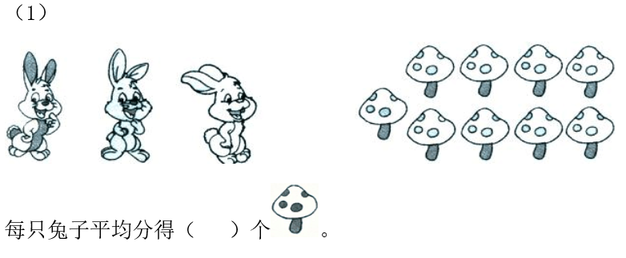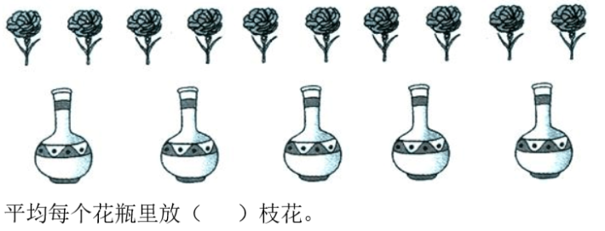4.圈一圈，填一填

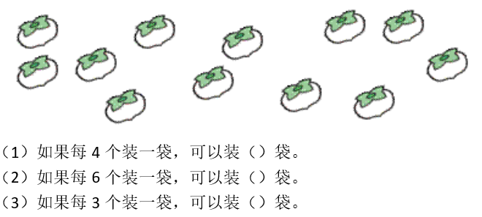

**三、判断题。对的画“√”，错的画“×”。**

**1.**5个2相加，写作5＋2。 （ ）

**2.**9×3表示9个3相加，也表示3个9相加。 （ ）

**3.**18根骨头平均分给每只小狗6根骨头，分给了3只小狗。 （ ）

**4.**“5×4”和“16+4”的计算结果不同。 （ ）

5.12根萝卜平均分给4只小兔，每只小兔分4根萝卜。 （ ）

**四、**解决问题

1、小红的身高是95厘米，小东的身高是1米10厘米，小红再长多少厘米就和小东现在一样高了？

2、把15个桃子平均分给5只小猴，每只小猴分几个桃子？（请你画图表示出分法）

3、有27个笔记本，平均分给每个小朋友3本，请问有几个小朋友？（请你画图表示出分法）

**※五、敢于挑战**

1、小猴喜欢吃香蕉，猴王摘了30个，他送给小猴15个后，中猴为了讨好他又送给他8个，这时他们三个的香蕉一样多，算一算，小猴和中猴原来各摘了多少个香蕉？

2、一只蜗牛从20厘米深的沟底往上爬，每爬4厘米要用2分钟，然后停1分钟，这只蜗牛从沟底爬出来一共要用( )分钟。